Міністерство освіти і науки України

Національний університет “Львівська політехніка”

Кафедра МКС



**Звіт**

З лабораторної роботи №5

З дисципліни: «Кросплатформні засоби програмування»

На тему:

«Виключення»

Виконав: ст.гр. КІ-35

Куденчук Владислав

Прийняв:

Іванов Ю. С.

**Львів 2022**

Мета: оволодіти навиками використання механізму виключень при написанні програм мовою Java

**Завдання**

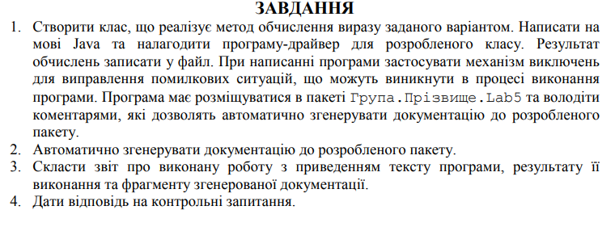



Виконання:

Код:

Class EquationsApp

package KI_35.Kudenchuk.Lab5;  
import java.util.Scanner;  
import java.io.*;  
import static java.lang.System.*out*;  
*/**  
 * Class <code>EquationsApp</code> Implements driver for Equations class  
 \** ***@author*** *Kudenchuk Vladyslav  
 \** ***@version*** *1.0  
 */*public class EquationsApp {  
 public static void main(String[] args)  
 {  
 try  
 {  
 *out*.print("Enter file name: ");  
 Scanner in = new Scanner(System.*in*);  
 String fName = in.nextLine();  
 PrintWriter fout = new PrintWriter(fName);  
 try  
 {  
 try  
 {  
 Equations eq = new Equations();  
 *out*.print("Enter X: ");  
 fout.print(eq.calculate(in.nextDouble()));  
 }  
 finally  
 {  
 fout.flush();  
 fout.close();  
 }  
 }  
 catch (CalcException ex)  
 {  
 *out*.print(ex.getMessage());  
 }  
 finally  
 {  
 *out*.print("finally block");  
 }  
 }  
 catch (FileNotFoundException ex)  
 {  
 *out*.print("Exception reason: Perhaps wrong file path");  
 }  
 }  
}

Class CalcExeption

package KI_35.Kudenchuk.Lab5;  
  
*/**  
 * Class <code>CalcException</code> more precises ArithmeticException  
 \** ***@author*** *EOM Stuff  
 \** ***@version*** *1.0  
 */*class CalcException extends ArithmeticException  
{  
 public CalcException(){}  
  
 public CalcException(String cause)  
 {  
 super(cause);  
 }  
}

Class Equation

package KI_35.Kudenchuk.Lab5;  
  
*/**  
 * Class <code>Equations</code> implements method for (x-4)/sin(3x-1) expression  
 * calculation  
 \** ***@author*** *Kudenchuk Vladyslav  
 \** ***@version*** *1.0  
 */*class Equations  
{  
 public double calculate(double x) throws CalcException  
 {  
 double y, sin_x;  
 sin_x = 3 * x * Math.*PI* / 180.0f;  
 try  
 {  
 y = (x - 4.0f) / Math.*sin*(3 * x);  
 if (Double.*isNaN*(y) || y==Double.*NEGATIVE_INFINITY* ||  
 y==Double.*POSITIVE_INFINITY* || sin_x==0)  
 throw new ArithmeticException();  
 }  
 catch (ArithmeticException ex)  
 {  
 if (sin_x==0)  
 throw new CalcException("Exception reason: division by zero (sin(3 * x - 1) == 0)");  
 else  
 throw new CalcException("Unknown reason of the exception during exception calculation");  
 }  
 return y;  
 }  
}

Console:

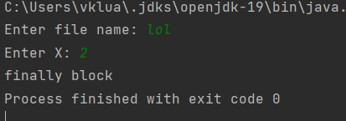

Text file:

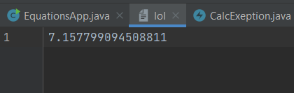

Висновок: оволодів навиками використання механізму виключень при написанні програм мовою Java